ПАПКА

ПРОФЕССИОНАЛЬНЫХ ДОСТИЖЕНИЙ
ЗЕЙНАЛОВОЙ ЕЛЕНЫ ИВАНОВНЫ
УЧИТЕЛЯ РУССКОГО ЯЗЫКА И ЛИТЕРАТУРЫ
МУНИЦИПАЛЬНОГО БЮДЖЕТНОГО
ОБЩЕОБРАЗОВАТЕЛЬНОГО УЧРЕЖДЕНИЯ СРЕДНЕЙ
ОБЩЕОБРАЗОВАТЕЛЬНОЙ ШКОЛЫ №10

г. Каменск – Шахтинский
2013 год

ОГЛАВЛЕНИЕ
№ п/п | Содержание | Страница
Раздел 1. | Высокие результаты учебных достижений обучающихся при их позитивной динамике за последние три года.
Раздел 2. | Высокие результаты внеурочной деятельности обучающихся по учебному предмету.
Раздел 3. | Создание учителем условий для приобретения обучающимися позитивного социального опыта.
Раздел 4. | Обеспечение высокого качества организации образовательного процесса на основе эффективного использования современных образовательных технологий, в том числе информационных технологий.
Раздел 5. | Наличие собственной методической системы учителя, апробированной в профессиональном сообществе.
Раздел 6. | Непрерывность профессионального развития учителя.

Общие сведения об учителе.
- Зейналова Елена Ивановна
- Образование высшее
- Трудовой стаж – 28 лет
- Педагогический стаж – 25 лет
- Повышение квалификации
2011- курсы повышения квалификации в ГБОУ ДПО РО РИПК и ППРО по программе «Русский язык и литература».
2012- курсы повышения квалификации в ГБОУ ДПО РО РИПК и ППРО по проблеме «Развитие профессионально-педагогических компетенций и творческих способностей учителей-участников профессиональных конкурсов»
2013- дистанционные курсы экспертов ГИА
01.02.2008- получила высшую квалификационную категорию
2003- награждена Почетной грамотой МО Ростовской обл.
2008-награждена Почетной грамотой МО и науки РФ.
02.02.2012- стала победителем Муниципального этапа конкурса «Учитель года 2012».
13.04.2012- стала победителем регионального этапа всероссийского конкурса «Учитель года 2012».
11.01.2013- подтвердила высшую квалификационную категорию.

1

1.Высокие результаты учебных достижений обучающихся при их позитивной динамике за последние три года.
1.1. Я работаю в школе, которая находится на окраине города и считается поселковой.
В моей школе обучается около 300 человек. Отсутствие параллельных классов, наличие в одном классном коллективе учащихся с разными способностями, потребностями представляет определенные трудности в работе. Я преподаю русский язык и литературу. Нет особой необходимости в том, чтобы доказывать особую значимость преподаваемых мною предметов для формирования духовно-нравственной, гармонично развитой личности. Это понимают и большинство учащихся, и мои коллеги, и многие родители. Поэтому результаты уровня обученности и качества освоения учениками учебных программ по русскому языку и литературе считаю высокими.
Таблица 1.1
Качество освоения обучающимися учебных программ по русскому языку
Уч. год | Кол-во учащихся | Успеваемость  % | Качество знаний %
2010-2011 | 106 | 100% | 52%
2011-2012 | 75 | 100% | 57,3%
2012-2013 | 74 | 100% | 55,7%

Таблица 1.2
Качество освоения обучающимися учебных программ по литературе
Уч. год | Кол-во учащихся | Успеваемость % | Качество знаний %
2010-2011 | 88 | 100% | 59%
2011-2012 | 105 | 100% | 67,6%
2012-2013 | 101 | 100% | 65%

Из таблиц видно, что качество знаний по русскому языку и литературе увеличилось в 2011-2012 учебном году и несколько снизилось к середине текущего учебного года. Объясняется это тем, что выпустились более сильные классы и добавился слабый по уровню подготовки 5-ый класс. В 7-ом классе традиционно снижается познавательная активность, т.к. наступает подростковый переходный период. К концу учебного года ситуация выправится.
Для характеристики качества освоения обучающимися учебной программы по русскому языку и литературе можно пронаблюдать позитивную динамику на примере классных коллективов, который окончили среднюю школу в 2010 и в 2011 году.
Таблица 1.3.
Качество освоения учебных программ по русскому языку и литературе выпускниками 2010 и 2011
Учебный год | Русский язык |  |  | Литература
 | Кол-во | Усп.  % | Кач.  % | Кол-во | Усп.  % | Кач.  %
2009-2010  2010-2011 | 25  16 | 100%  100% | 55%  60% | 25  16 | 100%  100% |  | 75%  90%

Качество знаний у выпускников этих классов считаю высоким.

1.2 Подтверждение высоких учебных результатов школьников в ходе независимых диагностических обследований различного уровня.

Таблица 1.4.
Итоговая аттестация по русскому языку – ЕГЭ и ГИА
Уч. год | Класс | Кол-во уч-ся | Средний балл
2010 | 11 | 25 | 57,2
2011 | 11 | 16 | 59
2011 | 9 | 30 | 34,3

Русский язык - это очень сложный предмет в системе школьного преподавания. От уровня овладения этим предметом зависит успешность ученика , зависит удачная сдача ЕГЭ по многим предметам, его дальнейшая социализация.
Кроме того, русский язык - это тот предмет, от которого зависит, получит выпускник 11-го класса аттестат об окончании средней школы или нет. Считаю результаты ЕГЭ по русскому языку у моих выпускников достаточно высокими. За весь период эксперимента по внедрению ЕГЭ и в период введения штатного режима «2» по русскому языку у моих учеников никогда не было.
В 2011 году я вместе с выпускниками 9-го класса впервые принимала участие в ГИА по русскому языку. Результаты отражены в таблице 1.4. Считаю участие выпускников 9-го класса в ГИА по русскому языку успешным. ГИА по русскому языку в 9-ом классе позволяет учащимся определиться со своей дальнейшей судьбой, решить, где они продолжат своё обучение.
1.3 Участие и наличие призеров в муниципальном и региональном этапах всероссийской олимпиады школьников.
Ежегодно проводится школьный тур олимпиад по русскому и литературе. К участию в школьном туре привлекаются все учащиеся, таким образом можно выявить особую одаренность ребенка.
Мои учащиеся ежегодно принимают участия в муниципальном этапе всероссийской олимпиады школьников. Особых достижений, нет, так как очень сложно конкурировать с детьми, обучающимися в школах повышенного уровня (гимназия, лицей), или с детьми из больших школ. В 2010 году ученица 11-го класса Глазунова Валерия стала призером муниципального этапа всероссийской олимпиады школьников.
Мои ученики - участники муниципального этапа всероссийской олимпиады школьников обычно находятся на позициях, следующих за победителями и призерами. Считаю необходимым усилить это направление в своей работе.

1.6. Свидетельства, подтверждающие указанные результаты, прилагаются.

2.Высокие результаты внеурочной деятельностью обучающихся по учебному предмету.
2.1.В 2005 году мною была разработана программа факультативного курса по литературе для 7 класса «Русская классическая литература 19 века», рассчитанная на 34 часа. Данная программа прошла экспертизу в ГМК при Каменском горОО и успешно реализовывалась на протяжении нескольких лет в моей школе.
В результате у учащихся повысилось качество знаний по литературе, возрос интерес к лучшим образцам русской классической литературы, учащиеся получили возможность расширить свой читательский опыт, который успешно используют при написании части С на ЕГЭ по русскому языку.
2.2. Позитивная динамика и эффективность участия обучающихся в различных формах внеурочной деятельности по предмету.
Каждый год увеличивается число обучающихся, участвующих в различных конкурсах школьного и муниципального уровня.

Год | Конкурсы сочинений | Конкурс «Живая классика» | Конкурс чтецов стихотворений о Родине
2010-2011г. | 6 чел. |  | 2 чел.
2011-2012г. | 8 чел. | 2 чел. | 3 чел.
2012-2013г. | 8 чел. | - | -

2.3. Характеристика и результативность взаимодействия учителя с учреждениями дополнительного образования.
Городской уровень
- Каменский ЦРТДиЮ (Центр развития творчества детей и юношества).
В 2011-12 учебном году я работала педагогом - совместителем с нагрузкой 4 часа в неделю. Вела театральный кружок на базе своей школы - «Театр веселых и находчивых школьников». Но надо сказать, что театральный кружок на базе нашей школы я вела несколько лет. Мои воспитанники принимали участие в муниципальном смотре художественной самодеятельности, в конкурсе агитбригад «Мы за здоровый образ жизни». В 2011 мои участники театрального кружка стали лауреатами этого конкурса в номинации «Исполнительское мастерство».

2.4.Личный вклад учителя в организацию участия обучающихся в работе воскресных школ по предмету, летних школ, заочных школ вузов, формах довузовской подготовки, результативность этой работы (описание и документальное подтверждение).
Уже 2 года я сотрудничаю с Каменским филиалом ЮРГТУ, веду курс довузовской подготовки для выпускников 9-го и 11-го класса, а также для выпускников прошлых лет. Слушатели этих курсов успешно сдали ГИА и ЕГЭ по русскому языку.
Учебный год | класс | Количество слушателей | Средний балл
2011-2012
 | 9 | 14 | 35
 | 11 | 10 | 61
 | Выпускники прошлых лет | 5 | 53
В данный момент я работаю в центре довузовской подготовки, веду две группы слушателей.
Прилагается справка из Каменского филиала ЮРГТУ, подтверждающая факт моей работы в данном центре.

ОТЗЫВ
о работе преподавателя центра довузовской подготовки при Каменском филиале ЮРГТУ Зейналовой Елены Ивановны
Зейналова Елена Ивановна сотрудничает с центром довузовской подготовки при Каменском филиале ЮРГТУ уже второй год. За это время она проявила себя как знающий, опытный педагог, дающий слушателям курсов глубокие, прочные знания. Все слушатели, посещавшие курсы довузовской подготовки, в 2011-2012 учебном году, успешно сдали ЕГЭ и ГИА по русскому языку.
Обучающиеся отзываются о Елене Ивановне как о высоко профессиональном педагоге, готовом всегда прийти на помощь, дать ответ на любой вопрос, касающейся русского языка. Слушатели курсов довузовской подготовки с удовольствием посещают занятия, проводимые Зейналовой Еленой Ивановной.
Директор Каменского филиала ЮРГТУ Илюхина Л.

2.5. Высокие достижения обучающихся в конкурсах, проектах, спортивных соревнованиях.
№ п/п | Фамилия ,имя, класс | содержание | Кем выдана грамота
1 | Городской уровень  Долгопятова Анна 11 класс (2010) | 1 место в городском конкурсе сочинений «Я выбираю профессию» | Городским отделом образования
2 | Городской уровень  Стефанова Яна 11 класс  (2011) | 2 место в городском конкурсе «Я люблю свой город» | Городским отделом образования
3 | Насонов Вячеслав 11 класс  (2010) | 3 место в городском конкурсе сочинений «Я выбираю профессию» | Городским отделом образования
4 | Буслаева /Мария 11 класс  (2012) | Городской конкурс сочинений «Святые земли Донской» | Городским отделом образования

2.6. Участие обучающихся в международных конкурсах и проектах.

На протяжении ряда лет я являюсь организатором международной лингвистической олимпиады «Русский Медвежонок - языкознание для всех» в городе Каменске-Шахтинском. Количество участников этой олимпиады ежегодно растет.

Уч. год | Количество участников по школе | Количество участников по городу
2010г. | 86 | 1987
2011г. | 93 | 2345
2012г. | 96 | 2508

Эта олимпиада – игра очень нравиться учащимся, так как она развивает творческое мышление, позволяет выявить неординарно мыслящих детей, воспитывает любовь и интерес к родному языку.

2.7. Успешность и общественное признание внеурочной деятельности учителя в работе с детьми, нуждающимися в социально – педагогической поддержке, а также детьми с особыми образовательными потребностями.
Наша школа расположена на окраине города, большинство семей проживают в частном секторе. Есть семьи с неблагополучной обстановкой, много неполных семей. Дети из таких семей требуют особого внимания и поддержки. В моем классе, который я выпустила 2011 году, были такие дети. Например, Муратова Таня. У нее умер отец. Она стала часто пропускать занятия в школе, опаздывать по утрам. Пришлось очень тесно работать с семьей девочки: мамой, старшими сестрой и братом. Татьяна успешно окончила школу, хорошо сдала ЕГЭ и поступила в ДГТУ на бюджетной основе, где и учится в настоящее время на втором курсе.
Так называемые «трудные» дети с дивиантным поведением есть практически в каждом классе. Учителю очень важно отслеживать даже самые маленькие успехи таких учеников, не забывать хвалить их чаще, давать им задания по силам, хоть иногда разговаривать с такими детьми по душам. И тогда конфликтных ситуаций будет меньше, двоечников тоже не будет. Очень важно уметь заинтересовать каждого ребенка своим предметом, заходить на урок с открытым сердцем, с хорошим настроением.
Что касается детей с особыми образовательными потребностями. Приходится мне и с такими проблемами сталкиваться. В моем классе была девочка Гурова Татьяна-инвалид детства. У неё был нарушен белковый обмен в организме. Вследствие чего у неё была очень плохая память. Весь учительский коллектив прилагал колоссальные усилия для того, чтобы Таня могла успешно учиться, могла уверенно чувствовать себя на уроках и не только. Постоянный контакт с родителями, дополнительные занятия с девочкой позволили ей успешно сдать ЕГЭ по русскому языке и математике, поступить в вуз на заочное отделение, устроиться на работу.
Можно ещё много приводить подобных примеров. В приложении я поместила отзывы родителей о моей профессиональной деятельности.
К детям с особыми образовательными потребностями можно отнести и одаренных детей. В каждом моём выпуске и как классного руководителя, и как ведущего преподавателя были и, надеюсь, будут золотые и серебряные медалисты. А это обучающиеся, которые требуют повышенного внимания со стороны и классного руководителя, и учителей.
В 2010 году я выпускала класс как учитель. Трое выпускников - Глазунова Валерия, Костюков Виктор и Магомедов Евгений, были награждены золотой и серебряными медалями.
В 2011 году я выпустила класс как классный руководитель. Среди выпускников опять два серебряных медалиста, Беззубов Владислав и Долгопятова Анна.
В 2013 году будет очередной выпуск, как у учителя. Мы готовим двух медалисток Буслаеву Марию и Шаповалову Диану. Индивидуальный подход, дополнительные занятия, консультации - всё это позволяет этим ученицам чувствовать себя уверенней и добиваться поставленных целей.

Отзыв о работе учителя русского языка и литературы Зейналовой Е.И.
Моя дочь Татьяна, училась у Зейналовой Елены Ивановны с 5-го по11-ый класс. Елена Ивановна не только преподавала русский язык и литературу, но была классным руководителем, или как её ласково называли «классной мамой». Елена Ивановна любит своё дело - она научила наших детей не только читать , писать , но и заставляла мыслить, способствовала духовному развитию детей. Бывала и строга, но всегда справедлива.
Елена Ивановна всегда готова внимательно выслушать, тактично и грамотно разрешить споры, сомнения, дать умный и добрый совет. Она всегда интересуется проблемами подростков, уважает достоинство и личность каждого ребенка.
Мой ребенок требовал к себе дополнительного внимания, дополнительного времени обучения (в связи со здоровьем), но и с этим она справилась на «отлично», она помогала ей (не считаясь с личным временем) учиться, подготовиться к экзаменам, сдать их и окончить школу.
Елена Ивановна добра, энергична, неутомима, создала интересную насыщенную жизнь в классе, умела найти подход к каждому ученику. Хотя мы, родители, хорошо осознаем, как ей нелегко было с нашими детьми.
Елена Ивановна очень порядочный и доброжелательный человек. Расставались со слезами на глазах.
Дети очень любят Елену Ивановну, родители - уважают.
Пройдут годы, и наши дети будут с благодарностью вспоминать об этом Учителе с большой буквы.
Спасибо Вам, Елена Ивановна!!!
Семья Гуровых

2.8. Общественная оценка высоких результатов внеурочной деятельности учителя.
В приложении есть отзывы родителей бывших учеников, заместителя директора школы о моей неурочной деятельности.

Отзыв о работе учителя русского языка и литературы Зейналовой Е.И.
Скажу от имени всех родителей, что нам повезло!!! Желание ходить в школу, получать новые знания, увидеть учителя и пообщаться со своими сверстниками было в наших детях. И все это благодаря опыту, мудрости и неиссякаемой энергии нашего учителя Зейналовой Е.И. Создавался прочный творческий симбиоз между учителем и учениками. И это благодаря таланту нашего учителя. Её уроки всегда интересны и разнообразны.
Елена Ивановна - человек творческий, активный. С первых дней обучения учителю удается организовать детей и родителей так, чтобы учеба была с увлечением.
Елена Ивановна развивала в наших детях такие положительные качества, как доброта, отзывчивость, умение радоваться не только за свои, но и за чужие успехи.
Елена Ивановна – эрудированный, всесторонне развитый, общительный педагог. С ней интересно и детям, и родителям. Мы обращались к ней за советами и часто получали весомую помощь в воспитании наших детей. Елена Ивановна не оставляла без внимания ни одного ученика, ни одну семью. Она могла щедро похвалить и тактично указать на недостатки детей и родителей. И мы уважали её мнение.
Мы рады, что у наших детей был умный, добрый, мудрый Педагог - Зейналова Елена Ивановна. И выражаем огромную благодарность за её ежедневный кропотливый труд!
Лукина С.В.
Председатель родительского комитета класса.

3. Создание учителем условий для приобретения обучающихся позитивного социального опыта.
3.1. Личное участие учителя в разработке и реализации целевых программ духовно-нравственного воспитания и социализации личности школьников.
Для своего класса я разработала программу по воспитанию и социализации личности ребенка. Эта программа стала частью общешкольной программы по обучению и воспитанию школьников.
Цель моей воспитательной деятельности: развитие творческих способностей ребенка; развитие коммуникативных навыков; воспитание духовно-нравственной личности, востребованной в современном мире.
Программа включает в себя несколько направлений.
«Учение» - создание условий, при которых у детей повышается мотивация к получению прочных, разносторонних знаний.
«Творчество»- цель этого направления – развитие творческих способностей каждого ребенка, вовлечение большего числа детей в КТД.
«Коммуникация»- сотрудничество с детьми, родителями и учителями. Цель этого направления - развить у детей способности к общению, к налаживанию контакта, способностей к диалогу.
«Духовность и нравственность»- цель этого направления - развивать в ребенке потребность в духовном самосовершенствовании, умение определять для себя и окружающих нравственные ценности.
«Здоровье»- цель этого направления в работе - сориентировать детей на формирование здорового образа жизни, на сохранение и укрепление нравственного, физического и психического здоровья.
Результаты моей работы в выбранных направлениях воспитательного процесса.
- «Учение»
Итогом работы в этом направлении считаю успешное окончание всеми моими учениками 11-го класса. ЕГЭ сдали без «2»; средний балл 59.
Два серебряных медалиста: Беззубов Владислав, Долгопятова Анна. Все выпускники поступили в учебные заведения разного уровня. Девять выпускников из 16 учатся на бюджетной основе в учебных заведениях Москвы, Санкт-Петербурга, Ростова-на Дону, Таганрога, Краснодара и Каменска-Шахтинского.
- «Творчество»
У моих детей за годы учебы в школе проявились замечательные творческие способности в музыке, рисовании, театральном искусстве. 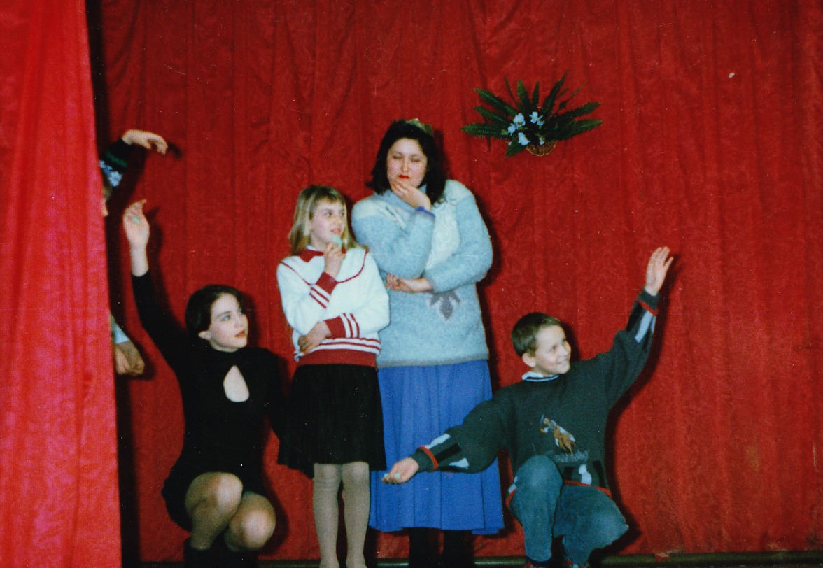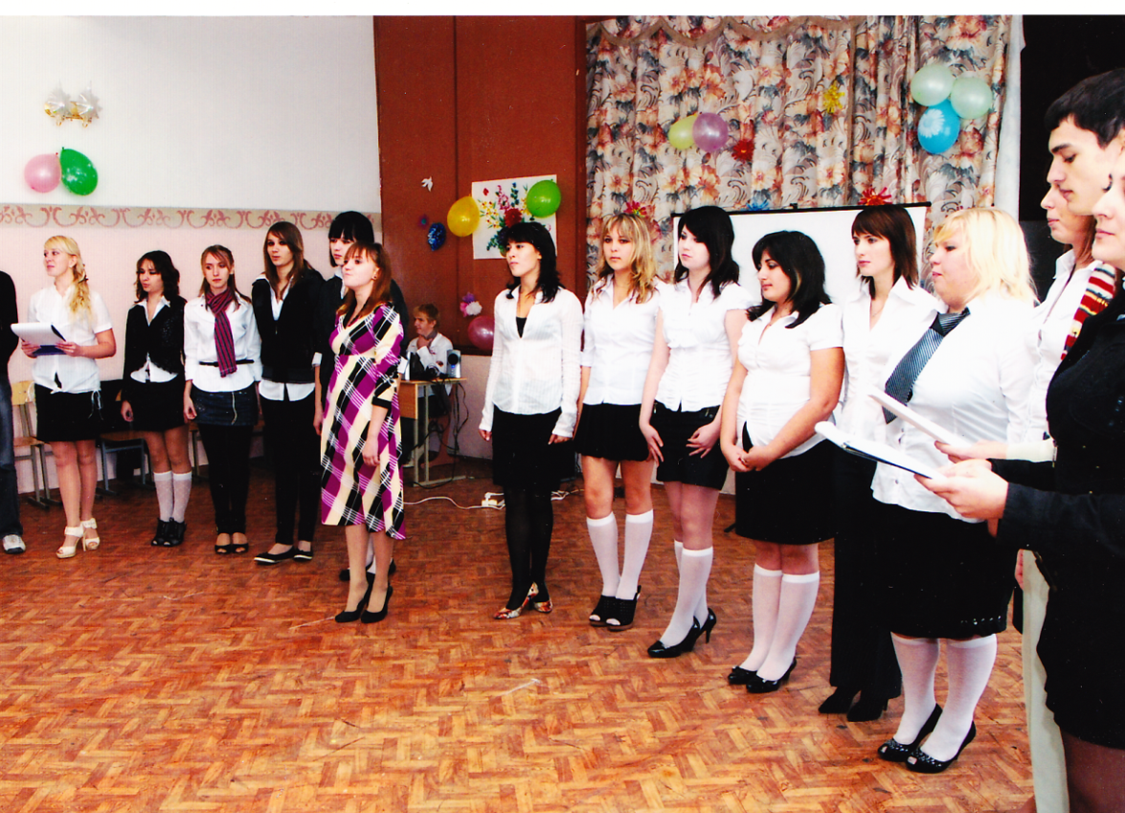
Я продолжаю отслеживать их дальнейшую творческую судьбу. Лукина Екатерина обладала хорошими вокальными данными. В настоящее время она продолжает петь теперь уже в качестве студентки Каменского педагогического училища. Черноусова Анна замечательно рисовала в стиле анимации. Сейчас она продолжает заниматься творчеством будучи студенткой ДГТУ по специальности художественная обработка металлов. Сергеев Сергей обладал актерским мастерством. В данный момент он играет в команде ДГТУ в КВН в первой лиге.
Долгопятова Анна и рисовала, и танцевала. В настоящее время она реализовывает свой творческий потенциал в Московском техническом университете связи и информатики.
«Духовность и нравственность».
Я считаю, что у моих выпускников в определенной степени, сформировалась главные духовные и нравственные ценности: толерантность ( в классе обучались дети разных национальностей , разного материального достатка, с особенностями в поведении); факультативный курс «Христианство и религии мира» сформировали у детей терпимость к религиозным чувствам представителей других вероисповеданий.
Духовность.
Большинство моих учеников успешно освоили курс классической литературы как русской, так и зарубежной, усвоив её лучшие образцы. Мне удалось развить у моих учеников милосердие, сострадание, доброту, заботу о старших и младших.
Патриотизм.
Мои ученики понимают, что такое патриотизм; понимают, в какой Великой стране они живут. Бережно относятся к истории нашей страны. К 65 годовщине Победы в Великой Отечественной войне организовали встречу с ветераном Вов Челпановым М.В.. Поздравили его с Днем Победы, вручили экземпляр газеты «Правда» от 9 мая 1945 года. После встречи написали сочинение-размышление «Почему мы должны хранить память о тех великих годах и о людях, отстоявших свободу и независимость нашей Родины?»
- Результаты работы в направлении «Здоровье».
Мои учащиеся понимают всю важность сохранения и укрепления здоровья.
Два года подряд они принимали участие в конкурсе агитбригад «Мы за здоровый образ жизни» и «Молодежь выбирает жизнь без наркотиков!» Их выступление отмечено грамотой из ЦРТДиЮ.
Ежегодно я со своими детьми организовываю походы «По золотой тропе осени», «По снежной тропе», «Здравствуй, лето!» 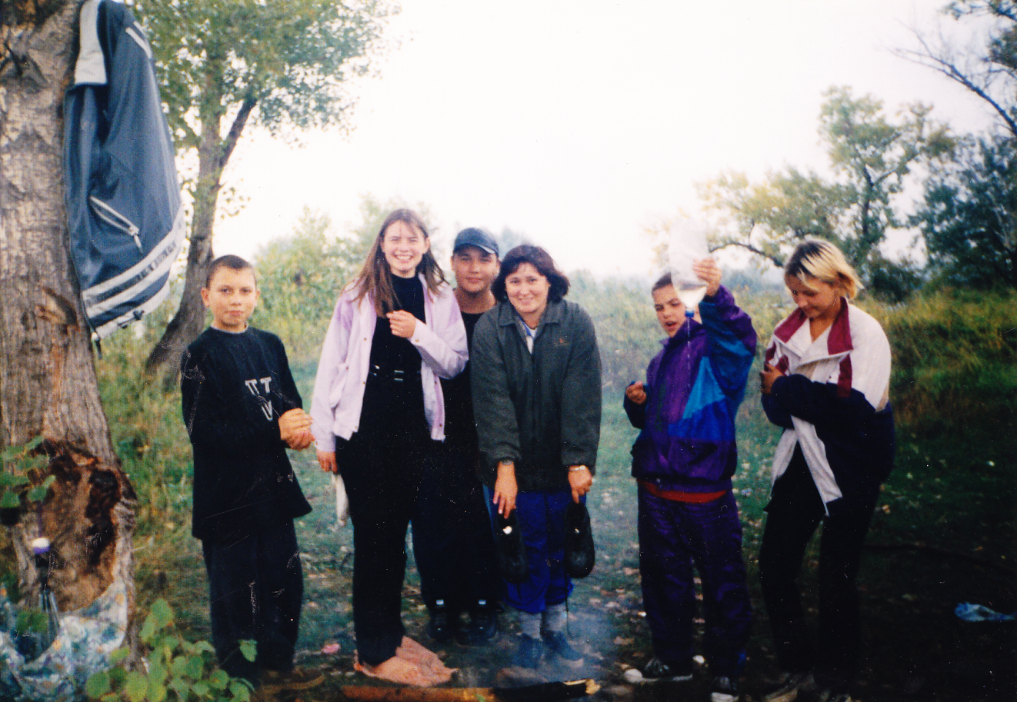
Мы ходим в сосновый бор, расположенный за нашим микрорайоном Южный, в дубовую рощу, на берег реки Северский Донец, на турбазу. 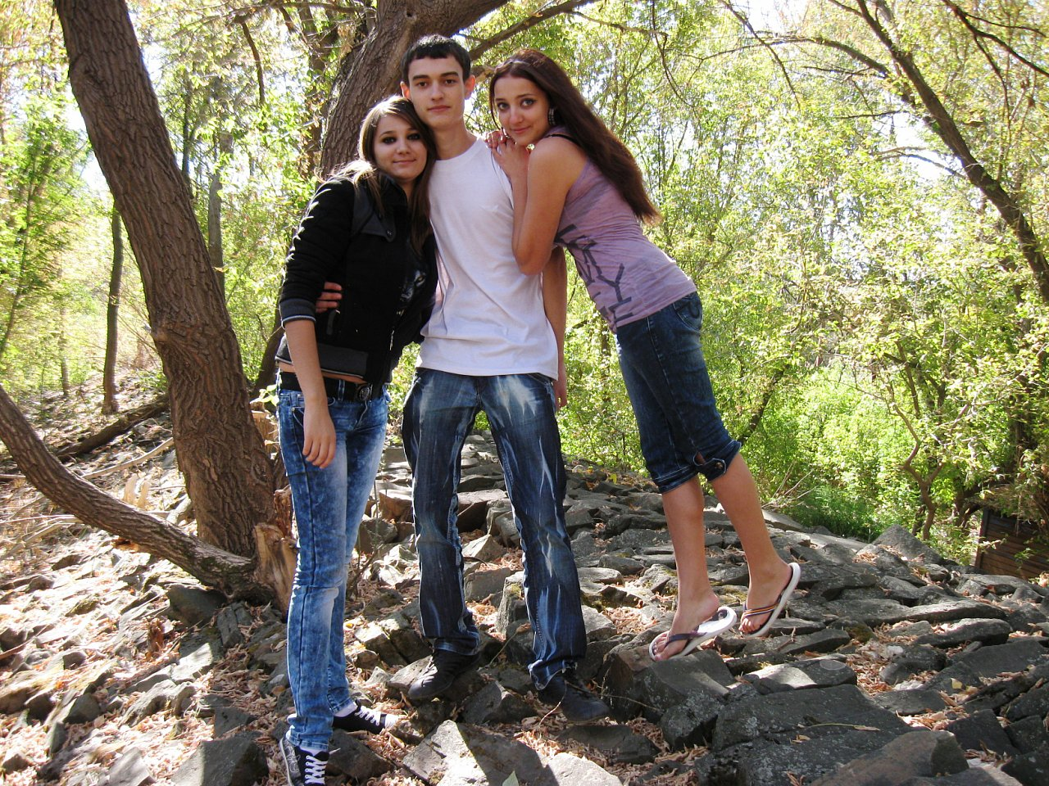В этих походах мы организовываем игры, спортивные состязания, собираем гербарии.
Мои учащиеся принимают участие во всех спортивных соревнованиях, проводимых в школе и в городе.
Ежегодно совместно с детьми я готовлю и провожу беседы, классные часы по формированию здорового образа жизни.
Мои ученики не были замечены среди детей, у которых наблюдается вредные привычки.

- Результаты работы в направлении « Коммуникация».
В этом направлении считаю результатом создание в классе настоящего дружного сплоченного коллектива, способного придумать и воплотить в жизнь любую идею. Дети умеют договариваться между собой, выбирают лидера и четко следуют его указаниями, при этом не теряют
и собственной инициативы. Во всех школьных КТД мои дети не только активные участники, но и организаторы. 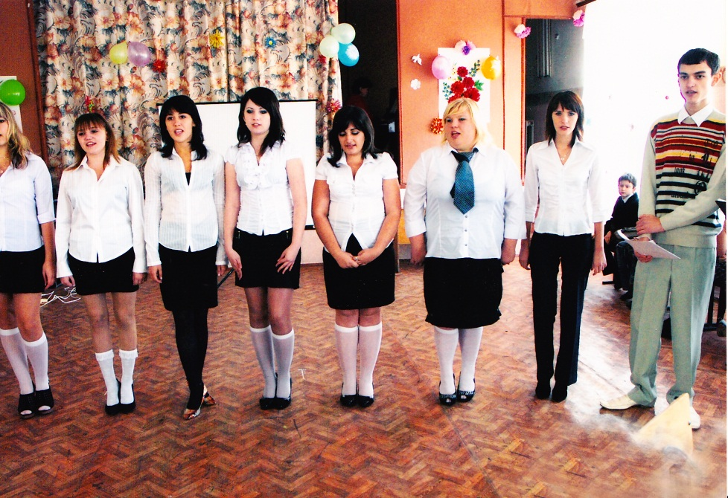
На протяжении всех лет, что я работаю в школе, вся моя деятельность направлена только на то, чтобы мои дети, которых я обучаю и воспитываю, будь то собственный класс или ученики, которые приходят ко мне на уроки, получали положительный социальный опыт, чтобы они смогли успешно социализироваться в таком сложном современном обществе, чтобы они были востребованы в будущей своей взрослой жизни.
- Мои дети всегда принимали участие в экологических субботниках.

- В моем классе было 8 зарегистрированных волонтера, которые занимались пропагандой здорового образа жизни, работали вожатыми в летнем школьном лагере, занимались озеленением пришкольного участка.
- Ежегодно мой класс принимал участие в благотворительных акциях «Подари подарок другу», «Поздравь воина с праздником».
- В 2010 учебном году мои ученики под моим руководством помогали родной школе отремонтировать третий этаж. За эту акцию они были отмечены на торжественной линейке 1 сентября 2010года грамотами и благодарностями от совета школы.
3.2.Эффективность деятельности учителя по включению школьников в реализацию социально значимых проектов, востребованных в социуме.
Представляю разработанные мною два проекта: общественно значимый и профориентационный.
Проект №1
Общественно значимый. «Очистим нашу речь от словесного мусора».
Мы живем в стремительно меняющемся мире. Как меняется жизнь вокруг нас, также меняется и наша речь. Но среди позитивных изменений наблюдаются и негативные. Речь современных подростков просто изобилует сленговыми словами, жаргонизмами, а иногда и нецензурными словами. Я предложила детям задуматься над вопросом «Почему мы так говорим?» В итоге родился целый проект.
Цель проекта:
- Определить степень засоренности речи учащихся нашей школы ненормативной лексикой.
- Привлечь внимание детей, их родителей, учителей к проблеме распространения ненормативной лексики среди подростков.
Задача проекта:
- Получить четкое представление о ненормативной лексике.
- Познакомиться с историей и происхождением некоторых слоев ненормативной лексике.
- Познакомить младших школьников с историей сленга, жаргона, бранных слов.
- В конце проекта провести общешкольную акцию «Выбрось грязное слово!»
В ходе выполнения проекта были использованы методы:
- Проблемно-поисковый
- Исследовательский
- Метод наблюдения и оценки лексического состава речи наших школьников.
В сборе данных для этого проекта принимали участие не только учащихся 11-го класса, но и другие люди, заинтересованные в чистоте нашей речи.
Выводы:
Анализирую полученные результаты юные борцы за чистоту родного языка пришли к следующим выводам:
- Большинство детей не знают и не понимают смысл и значение употребляемых ими жаргонных, сленговых и бранных слов;
- На вопрос «Зачем ты так говоришь?» многие отвечали то, что это модно, современно, «круто».
- Многие ребята затруднялись дать обоснованный ответ на вопрос «Почему они употребляют в своей речи ненормированную лексику?»
Заключительная акция «Выброси грязное слово!» вызвала живой интерес у всех школьников.
Все этапы выполнения проекта были описаны. Оформлена презентация.
После прошедшей акции школьники стали чаще задумываться над смыслом и уместностью произносимых ими слов.

Проект №2 Профориентационный.
В 2011 году я со своими учениками разработала и реализовала профориентационный проект по популяризации профессия учителя «День самоуправления»
Цель проекта:
Укрепление авторитета учителя, поднятие престижа учительской профессии, осознание сложности и важности труда педагога.
Задача проекта:
- Пропаганда профессии учителя;
- Воспитания чувства уважения к труду педагога;
- Выявление склонности к педагогической деятельности.
Участники проекта - учащиеся 11-го класса.
Партнеры по проекту - администрация школы, учителя, родители.
Ход реализации проекта:
1-эй этап – подготовительный. Составление расписания уроков на этот день, распределение ролей, написание сценария всего дня, подготовка к педсовету.
2-ой этап - подготовка всех участников проекта к Дню самоуправления. Составление конспектов уроков, консультации с педагогами и администрацией школы.
3-ий этап – реализация проекта.
20 февраля 2011 года был объявлен День самоуправления.
4-эй этап – аналитический. Прошел педсовет по итогам этого дня. Проанализированы отзывы участников проекта, снят видеофильм.
Итоги проекта:
- Снят видеофильм « День самоуправления».
- Собраны отзывы учащихся о прошедшей ролевой игре.
- Проведён совместный педсовет настоящих учителей и учителей-дублёров.
4. Четыре ученицы моего класса решили связать свою будущую профессию с педагогикой и успешно учатся в данный момент в Каменском педагогическом колледже. Одна из них Лукина Екатерина выбрала филологию. В будущем хочет стать учителем русского языка и литературы. Это я считаю главным итогом данного проекта.
3.4 Общественная значимость отражена в оценках самих участников проекта и их родителей. (Видеоприложение).
Отзыв о работе учителя русского языка и литературы Зейналовой Е.И.
Учитель - это призвание. Учителями не рождаются, ими становятся. И это в полной мере можно отнести к моему учителю – Зейналовой Елене Ивановне.
Елена Ивановна хорошо знает свой предмет, умело планирует программный материал, рационально строит уроки в зависимости от уровня развития и воспитанности учащихся. Умеет предусматривать возможные затруднения учащихся в тех или иных видах деятельности. Применяет различные методы обучения и наглядные пособия. Хорошо знает возрастные особенности учащихся.
Высокий профессионализм, аналитический ум, педагогический такт – это лишь немногие качества, за которые её высоко ценят ученики, родители, коллеги по работе. В своей работе она использует новейшие педагогические технологии. Её уроки увлекательны, методически грамотно построены. Она всегда интересна своим воспитанникам, потому что «идет в ногу» со временем.
Выпускники Елены Ивановны с уважением и признательностью отзываются о своем учителе. Многие теперь высококвалифицированные специалисты, которые трудятся во всех уголках страны.
Зейналова Е.И. –Учитель учителей. Оказывает методическую помощь ,дает нужные и важные советы и рекомендации не только молодым коллегам, но и опытным педагогам, которые обращаются к ней. Она не только дает глубокие знания, что подтверждается высокими результатами, но и учит правильному отношению жизни, а также помогает выпускникам социализироваться в обществе. Высочайшее мастерство Этого педагога, на мой взгляд, состоит не только в ее профессиональных успехах, но и в том, что её воспитанники стали замечательными людьми. Педагогов такого уровня немного, и хотелось бы перенимать их опыт.
Лукина Екатерина.
Выпускница 2011 года.
4. Обеспечение высокого качества организации образовательного процесса на основе эффективного использования современных образовательных технологий, в том числе информационных технологий.
  - Характеристика используемых учителем педагогических средств разработки рабочей учебной программы и эффективность её реализации.
Прежде чем я пришла к своим рабочим программам, составленным на основе авторских программ, я прошла долгий путь. Я уже 10 лет руковожу ГМО учителей-словесников. В силу этого я должна быть в курсе всего происходящего в школьном образовании. Мои коллеги - учителя школ города часто просят у меня совета, рекомендации, помощи при составлении собственных рабочих программ. В данный момент я работаю на уроках русского языка по УМК под редакцией С.И.Львовой, на уроках литературы – по УМК под редакцией Г.С.Меркина. Считаю эти УМК наиболее адаптированными к современным требованиям к урокам русского языка и литературы, позволяющие подготовить обучающихся к успешной сдаче ЕГЭ и ГИА по русскому языку и литературе.
Кроме того, при составлении рабочих программ я руководствуюсь образовательными стандартами 2004 года, прописанными в них примерными образовательными программами, требованиями к уровню подготовки обучающихся на каждом этапе обучения.
За годы работы я накопила достаточный опыт по составлению рабочих программ. Они включают обширный банк тестовых заданий, банк текстов для написания изложения, сочинения, банк разноуровневых карточек с дифференцированным подходом; в настоящее время создаётся видеотека с документальными и художественными фильмами, просмотр которых предусмотрен программой. Совместно с учениками мною разрабатывается банк электронных приложений к урокам русского языка и литературы, накапливается банк презентаций как моих, так и ученических.
Кроме того я стараюсь на своих уроках использовать технические и вспомогательные средства обучения. В кабинете русского языка и литературы установлена интерактивная доска , видеопроектор, ноутбук; есть небольшая библиотека художественных книг, методический литературы, коллекция портретов писателей, репродукции картин известных художников, таблицы по русскому языку. В последнее время я начинаю осваивать элементы дистанционного обучения, используя социальные сети и электронную почту.
Разработанные мною рабочие программы на основе авторских позволяют детям проявлять свои способности, развивать творческий потенциал, дают возможность подготовиться к успешной сдачи ГИА и ЕГЭ по русскому языку и литературе.
4.3. Участие учителя в модернизации образовательного процесса средствами экспериментальной инновационной работы, подтвержденное документально.
Признанием своей инновационной деятельности в модернизации образовательного процесса считаю востребованность моих методических разработок уроков, мастер-классов, методических семинаров на муниципальном, региональном и федеральном уровнях. В своей работе в настоящий момент я руководствуюсь требованиями ФГОС нового поколения. Стандарты способны одновременно обеспечить преемственность и обновление системы образования, основанные на получивших широкое признание в России и в мире психологических и педагогических подходах и идеях. Именно фундаментальность подходов обеспечивает многообразие и гибкость конкретных решений.
Стратегическая задача развития школьного образования в настоящее время заключается в обновлении его содержания, методов обучения и результатов. Развитие личности - смысл и цель современного образования. Для России как части мирового сообщества это еще и новые требования формирующегося информационного общества к системе образования. В настоящее время деятельность человека все больше становится принципиально инновационной, растет его инновационная активность во всех областях жизни. Эти процессы и тенденции могут продвинуть дальнейшее эффективное развитие только в условиях становления инновационной системы образовании, ориентированной на новые образовательные результаты.
В ФГОС нового поколения меня больше всего привлекает концепция фундаментального ядра содержания общего образования, включающая в себя:
- Базовые национальные ценности;
- Основополагающие элементы научного знания;
- Универсальные учебные действия.
Меня заинтересовало формирование и развитие УУД. Так как я преподаю русский язык, роль моя в формировании и развитии УУД возрастает многократно. Я разработала свою собственную систему по формированию такого УУД как чтение – понимание. Уже третий год я апробирую эту систему на своих учениках, которые сейчас уже обучаются в 7-ом классе. Мои ученики на данный момент владеют 3-им уровнем чтения и приближаются к 4-ому (по классификации PISA).
Данную систему я представляла на муниципальном этапе конкурса «Учитель года 2012», где стала победителем ( грамота прилагается). Эту же систему я представляла на региональном этапе конкурса «Учитель Дона 2012», где также стала победителем (грамоты, дипломы прилагаются). Свою систему работы по формированию одного из главных УУД я представляла и на федеральном уровне в ноябре 2012 года на восьмом межрегиональном семинаре «Развитие творческого потенциала педагогов в условиях новой образовательной стратегии» ( сертификат прилагается).
4.3.Обусловленность выбора и эффективность технологий, используемых учителем при реализации инновационного содержания программно - методических комплексов.
Пути повышения эффективности обучения ищут во всех странах мира. В России проблемы результативности обучения активно разрабатываются на использовании последних достижений информатики и теории управления познавательной деятельностью.
В настоящее время всё активнее идет процесс перехода массовой школы на лично-ориентированные технологии образования и воспитания и перевод обучения на субъективную основу с установкой на саморазвитие личности.
Что такое «педагогическая технология?» В специальной литературе я нашла следующее определение: «Построение деятельности педагога в определенной последовательности и целостности, а выполнение предполагает достижение необходимого результата и имеет прогнозируемый характер».
Каждый учитель в своей работе использует множество различных технологий и их элементов. Я хочу рассказать об основных педагогических технологиях, используемых мной в работе. В большей степени я использую технологии развивающего и личностно-ориентированного обучения: проблемное обучение, учимся вместе (технология сотрудничества), технология перспективно-опережающего обучения, проектная методика.
Для развития познавательной активности учащихся я использую технологию проблемного обучения. Такое обучение основано на получении учащимися новых знаний при решении теоретических и практических задач в создающихся для этого проблемных ситуациях. В каждой из них учащиеся вынуждены самостоятельно искать решение, а учитель лишь помогает ученику, разъясняет проблему, формулирует её и решает. Такой подход в обучении позволяет мне развивать у детей самостоятельное логически правильное мышление, научно, диалектически и творчески подходить к решению учебных задач. Добытые ими знания превращаются в убеждение; они испытывают чувство глубокого удовлетворения, уверенности в своих возможностях и силах; самостоятельно добытые знания более прочные.
Не очень часто, но стараюсь применять в своей работе и технологию сотрудничества. В частности «Учимся вместе». Класс разбиваю на группы по 3-4 человека. Каждая группа получает одно задание – часть какой-либо большой темы. В результате совместной работы отдельных групп и всех в целом достигается усвоение материала. Довольно успешно эту технологию я применяю в нынешнем своем 9-ом классе. Класс очень неоднородный по уровню усвоения знаний. Возможность самостоятельно распределить роли внутри группы для выполнения общего задания позволяет решить двойную задачу: достижение познавательной, творческой цели и осуществление в ходе выполнения задания определенной культуры общения и организации совместной деятельности. В результате каждый ученик имеет возможность почувствовать себя в ситуации успеха и получить хорошую отметку.
Очень хорошие результаты дает проектная методика. Этот метод можно применять как на уроках, так и во внеурочной деятельности. Каждый год ученики получают задание на лето по литературе (летнее чтение). Я предлагаю своим ученикам подготовить за лето свой собственный проект, связанный с этим заданием, в любом виде. И на первых уроках литературы проходит защита выполненных проектов.
Любая педагогическая технология обладает средствами, активизирующими и интенсифицирующими деятельность учащихся. А применение инновационных технологий позволяет учителю создать такие условия на уроке и во внеурочной деятельности, которые позволят раскрыться каждому ученику.
4.5. Повышение качества образовательного процесса средствами инновационных технологий, в том числе дистанционного обучения, цифровых образовательных ресурсов.
Формирование ИКТ-компетентности, - с одной стороны как новая ступень профессионально-личностного развития, а с другой – как особый процесс и результат саморазвития профессиональной субъективности и креативности, обогащения профессиональной культуры личности новыми качествами, способ творческой самореализации личности преподавателя. Кроме того, использование ИКТ в процессе обучения позволяет расширить число источников учебной информации: базы дынных, информационно-справочные системы, электронные учебники, энциклопедии, цифровые образовательные ресурсы, справочные системы, электронные словари, поисковые системы и т. д.
В своей работе я применяю ИКТ. Разрабатываю и провожу уроки на основе ИКТ. Даю задания учащимся, связанные с поиском и представлением различной информации.
Сама готовлю различные презентации и электронные приложения к урокам и даю детям подобные задания.
В ближайшем будущем планирую привлечь как можно большее число учащихся к различным интернет-конкурсам и олимпиадам.
У меня в кабинете установлены компьютер, видеопроектор, интерактивная доска. Все эти информационные средства обучения дают возможность активизировать учебный процесс, повысить у детей интерес к учению, сделать уроки более мобильными и интересными.
Для 9-го и 11-го классов в интернете в on-lien режиме существует множество тестов для подготовки к ЕГЭ и ГИА по русскому языку. Мои ученики свободно владеют подобной технологией тестирования, которая дает возможность быстрой оценки знаний, умений и навыков у учащихся выпускных классов. В общем, использование ИКТ в учебной и внеурочной деятельности предоставляет методическую поддержку для реализации творческих идей и эффективного преподавания учебного материала;
- расширяет возможности учителя в выборе и реализации средств и методов обучения;
-создает дополнительный информационный канал передачи знаний, не подменяя учителя и не заменяя традиционные печатные учебные пособия;
-помогает в выявлении исходного уровня знаний, умений учащихся, их индивидуальных способностей;
-помогает в подготовке учебных материалов (текстов, учебных и контрольных занятий и т. д.);
-позволяет предъявить учебный материал, адаптировать его по уровню сложности и темпу представления информации;
-позволяет управлять познавательной активностью учащимся;
-предоставляет возможность определять показатели работоспособности учащихся;
-помогает проводить регистрацию и статистический анализ показателей процесса усвоения материала каждым обучающимся и группой в целом.
4.6. Гласность, открытость диагностической, контрольно-оценочной деятельности учителя, направленной на выявление образовательных результатов в соответствии с ФГОСом.
Процесс оценивания должен быть прост и понятен для ученика и родителей. Поэтому моя диагностическая и контрольно – оценочная деятельность открыта и доступна как для обучающихся, так и для их родителей и нацелена на выявление образовательных результатов учеников.
В современной системе оценивания уже недостаточно пятибалльной шкалы, поэтому для оценки качества обученности я широко применяю рейтинговую систему, тестирование, накопительную систему баллов, оценочные листы. Для повышения самооценки я предлагаю детям создавать собственное портфолио по желанию.

4.7. Оценка обучающимися, родителями, педагогической общественностью качества образовательной деятельности, осуществляемой учителями.

Отзыв о работе учителя русского языка и литературы Зейналовой Е.И.
В каждой профессии есть свои мастера, есть просто ремесленники. Пришёл такой ремесленник, отработал свою смену и, не задерживаясь, торопится домой, где забывает напрочь обо всём, что связано с его повседневным ремеслом. Ничего такой человек не оставляет после себя.
Мне повезло работать рядом с Мастером своего дела. Это учитель русского языка и литературы Елена Ивановна Зейналова. Я наблюдаю каждый день, как она входит в класс, и замирают в ожидании нового чуда нетерпеливые детские сердца. Ибо она обладает редким для своей профессии качеством – каждый свой профессиональный шаг она способна превратить в шедевр педагогического искусства. Это не только талант. Это повседневный кропотливый труд над собой, над своей профессиональной траекторией. Отдавая все силы учительскому труду, она проходит эту школу жизни в ногу со своими учениками, учится вместе с ними, не отставая ни на шаг от времени, а порой опережая его.
Елену Ивановну отличают высокий профессионализм, широкий кругозор, уровень культуры, который причисляет её к особому роду людей – интеллигенции. Именно эти качества она использует в повседневной работе, в общении с коллегами, родителями, жителями посёлка Южный. Ибо её авторитет распространяется не только на образовательное пространство нашей школы. Елена Ивановна – известный человек в городе и даже в регионе. И эта слава добрая, заслуженная.
Если говорить о том, что учителя всегда стоят в авангарде перемен, то моя коллега на полшага впереди. Елена Ивановна владеет множеством приёмов и методов обучения, которые ставят во главу учебного процесса каждого без исключения ребёнка. Она не просто мотивирует детей на выполнение учебных заданий, собственным примером. Учитель вдохновляет своих питомцев на труд, прежде всего над собой, над своим характером, речью, поведением, учит их раскрывать в себе непознанные возможности. Поэтому ученики Елены Ивановны не только хорошо сдают экзамены, но и побеждают в различных творческих конкурсах, пишут стихи.
Елена Ивановна – профессионал своего дела. Она имеет все необходимые знания для создания ситуации успеха на уроках, дозируя задание так, чтобы обучающиеся сами его почувствовали, с большей заинтересованностью работали, смело берясь даже за трудные задачи. На уроках использует проблемное обучение, которое дает возможность развивать у учащихся творческие способности, навыки исследования, умение выразить себя. В оценивании учеников использует индивидуальный подход, не скупится на высокую отметку за творческий ответ.
Учитель – это звучит гордо. Престиж профессии сохраняется благодаря таким учителям. Спасибо Вам, Учитель, за Ваш труд!
Швиденко Т.В.
учитель истории МБОУ СОШ№10

5. Наличие собственной методической системы учителя, апробированной в профессиональном сообществе.
5.1. Авторская характеристика актуальности, инновационного характера и высокой результативности педагогического опыта.
Перемены, происходящие в современном обществе, требуют ускоренного совершенствования образовательного пространства, определения целей образования, учитывающих государственные, социальные и личностные потребности и интересы.
В связи с этим, целью своей работы считаю развитие личности ученика через формирование универсальных учебных действий (УУД): личностных, регулятивных, познавательных, коммуникативных. Особое место занимает блок познавательных УУД.
Основные задачи моей работы:
- Создание условий для развития познавательного блока УУД (смысловое чтение, извлечение информации из прослушанного теста, определение основной и второстепенной информации, свободная ориентация и восприятие текстов различных стилей и жанров; умение адекватно, подробно, сжато, выборочно передавать содержание текста, составлять тексты различных жанров, соблюдая нормы построения теста).
- Создание условий, при которых у обучающихся формируется логическое и критическое мышление, развиваются творческие и аналитические способности.
- Создание условий, при которых у детей возникает положительная мотивация к получению знаний, нацеленных на метапредметный результат.
Инновационный характер своей деятельности вижу в развитии УУД, метапредметном подходе к изучению русского языка и литературы, основанном на Концепции духовно-нравственного развития и воспитания личности гражданина России.
Высокий результат моей педагогической деятельности.
Наличие в каждом выпуске «золотых» и «серебряных» медалистов.
Высокий процент поступления в ВУЗы (свыше 80%, из них 60% на бюджетной основе).
Высокие результаты на ЕГЭ – 90баллов.
Развитие у детей способности к самоопределению и выбору профессии, широта и глубина интересов, овладение нормами морали и нравственности.
Умение социализироваться и адаптироваться к другим условиям учебы и жизни.
Наличие выпускников, связавших выбор профессии с педагогикой.

5.2.Диссиминация целостного педагогического опыта учителя в профессиональном сообществе (семинары, конференции, мастер-классы и другие формы работы).
Вот уже в течение 10 лет я руковожу ГМО учителей русского языка и литературы. За это время мною проведено большое количество семинаров, конференций, мастер-классов, на которых представлялся мой опыт работы по разным направлениям учебной деятельности.
Мною сформированы творческие группы учителей-словесников, отвечающие за различные направления работы на городском уровне: конкурсы, сочинения, конкурсы чтецов, эксперты олимпиадных работ, эксперты олимпиадных работ, эксперты по подготовке к ЕГЭ, эксперты по подготовке к ГИА. В последнее время создана творческая группа, отвечающая за подготовку к участию в конкурсе « Учитель года». Все эти группы успешно и эффективно работают по каждому направлению.
Я регулярно принимаю участие в различных семинарах, конференциях, на которых представляю свой опыт работы и перенимаю чужой.
В 2011-12 учебном году я принимала участие в муниципальном этапе всероссийского конкурса «Учитель года», в рамках которого представляла свою систему работы по формированию такого УУД как чтение-понимание. Через содержание методического семинара, учебного занятия, мастер-класса я представила всю систему своей работы, по данной проблеме. (Грамота прилагается).
В 2012 г. в рамках всероссийского конкурса «Учитель года 2012» на региональном этапе я также представила систему своей работы. (Грамота и дипломы представляются).
В апреле 2012 года на расширенном заседании ГМО учителей русского языка и литературы я представила свой опыт работы, показав открытое учебное занятие и мастер-класс. (Справка прилагается)
В октябре 2012 года (24,25 октября) по приглашению ИПК и ПРО я была в составе «педагогического поезда», проходившего в городе Пролетарске 9сертификат прилагается).
В ноябре 2012 г. на расширенном заседании директоров и завучей школ города мною был представлен опыт работы по участию в конкурсе «Учитель года» (справка прилагается).
1 февраля 2013 года по приглашению ИПК и ПРО я выступала с опытом работы перед слушателями курсов «Развитие творческого потенциала педагогов в условиях профессиональных конкурсов».
С 1.11.2012 по 5.11.2012 я по приглашению ИПК и ПРО принимала участие в 8-ом межрегиональном семинаре «Развитие творческого потенциала педагогов в условиях новой образовательной стратегии», где показала свой мастер-класс «Приемы эмоционального воздействия через различные источники информации» и получила высокую экспертную оценку (сертификат прилагается). Семинар проходил в п. Лазаревское Краснодарского края. 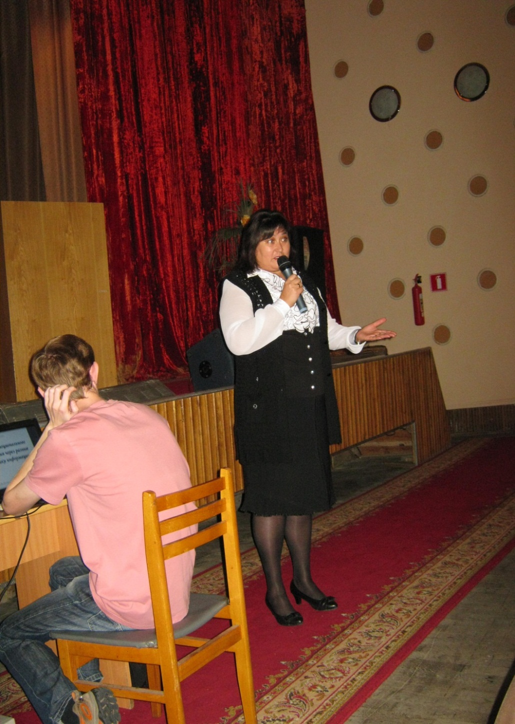
Кроме того, я постоянно принимаю участие в различных семинарах по вопросам преподавания и оценки знаний учащихся (сертификаты прилагаются). Отзыв о работе руководителя ГМО учителей русского языка и литературы Зейналовой Елены Ивановны.

Зейналова Елена Ивановна на высоком профессиональном уровне занимается организацией работы методического объединения учителей русского языка и литературы города Каменска-Шахтинского.
Ей удается так выстроить индивидуальную работу с педагогами, чтобы стимулировать реализацию в работе учителей-филологов образовательных стандартов, а также их участие в инновационной деятельности.
Работа руководителя МО направлена, прежде всего, на повышение профессиональной компетентности, рост педагогического мастерства и развитие творческого потенциала преподавателей, что является немаловажным в современных условиях.
В городе её усилиями создано единое информационное пространство, обеспечивающее своевременное обсуждение, обобщение и пропаганду лучшего педагогического опыта, инновационных педагогических технологий и опыта их использования, способствующих повышению качества образовательного процесса.
Стабильно работающие консультативно-методические и экспертные подразделения позволяют современно получать объективный результат как деятельности всего методического объединения, так и каждого учителя;
Елена Ивановна уделяет внимание стимулированию творческого саморазвития педагогов через организацию мастер-классов, научно-методических конференций, семинаров, чтений.
Обладая инициативностью, профессиональным любопытством, она личным примером заражает молодых педагогов, повышает самооценку уже опытных.
Косарева Е.В., учитель русского языка и литературы МБОУ лицея №5, руководитель школьного МО учителей русского языка и литературы.

Отзыв
От кого: Людмила Шевцоваlydmilashev1@rambler.ru
Кому:sc10kam@mail.ru

Хочется выразить огромную благодарность прекрасному учителю МБОУ
СОШ №10 г. Каменска - Шахтинского Зейналовой Елене Ивановне за её мастерство, которое было представлено в мастер - классе на областном конкурсе «Учитель года Дона- 2012», проходящего в г. Шахты.
Увидев её мастер-класс «Приемы эмоционального воздействия через разные источники информации», не только я, но и все зрители, в том числе дети и жюри были поражены умению, с которым Елена Ивановна анализировала стихотворение Н.Н.Туроверова «Мой конь», используя выразительное чтение и разные источники информации: фрагменты из художественных фильмов, музыку, песни.
Спасибо, Елена Ивановна, за мастер-класс.
Людмила Шевцова.
Учитель русского языка и литературы Малоорловской МБОУ СОШ Мартыновского района

Уважаемые коллеги!
Педагоги Пролетарского района Ростовской области благодарят Зейналову Е.И., учителя русского языка и литературы за распространение своего педагогического опыта.
С Зейналовой Е.И. учителя нашего района в 2012-2013 учебном году имели возможность встречаться несколько раз: на «педагогическом поезде» в г.Пролетарске, в школе №4 имени Нисанова;в п. Лазаревское на восьмом межрегиональном семинаре организаторов и участников профессиональных конкурсов, победителей ПНПО разных лет, руководителей образовательных учреждений, реализующих инновационные образовательные программы; на конкурсах для участников финала областного конкурса «Учитель года Дона- 2013» по проблеме «Развитие профессионально - педагогических компетенций и творческих способностей педагогов - участников профессиональных конкурсов». В процессе встреч Зейналовой Е.И. были проведены: мастер-класс, открытые занятия с обучающимися, беседы по инновационному опыту работы.
Передавая свой опыт, Елена Ивановна создавала атмосферу общей заинтересованности, организовывала включение педагогов в новые формы профессионального общения, а обучающихся – в новые формы обучения.
Методик МК РОО
Администрации Пролетарского района
М.А.Скомороха
04.03.2013 год

5.4. Активная деятельность педагога в профессиональном экспертном сообществе.
Вот уже 10 лет я являюсь руководителем ГМО учителей русского языка и литературы.
Более 10-ти лет я вхожу в состав различных комиссий и жюри на муниципальном уровне то в качестве председателя, то в качестве эксперта.
Медальная комиссия; комиссия по проверке олимпиадных работ; комиссии по проверке и оценке конкурсных сочинений; член жюри различных конкурсов, смотров, фестивалей; председатель комиссии по проверке ГИА и просто эксперт; председатель комиссии по проверке экзаменационных сочинений; наконец, последние 3 года член жюри муниципального этапа всероссийского конкурса «Учитель года».
5.5. Развитие инновационной методической системы учителя средствами информационных технологий.
В 2013 году я совместно с учеником 11-го класса Тищенко Павлом создала собственный сайт «Я – учитель» на «narod.ru» «cool.zeinalova161@ya.ru». Хочется общаться с единомышленниками, получать отклики на свои материалы, учиться у своих коллег.
5.6. Наличие учебно-методических публикаций, в том числе докладов и тезисов научно-практических конференциях, статей в профессиональных региональных и федеральных журналах.
В январе 2013 года мною отправлен блок материалов для размещения в региональном журнале «Практические советы учителю», издаваемых ГБОУ ДПО РИПК и ППРО.
5.8. Наличие международных и российских грантов в области образования, отражающих существенный вклад учителя в развитие образования.
В апреле 2012 г. я была награждена премией губернатора Ростовской области за победу в региональном этапе всероссийского конкурса «Учитель года Дона 2012» (Диплом прилагается).

6. Непрерывность профессионального развития учителя.
6.1. Характеристика индивидуальной модели профессиональных компетенций (Я – концепция), сообразно которой педагог осуществляет собственное профессиональное развитие.
Чем больше трудностей в борьбе,
Тем и победа будет краше.
Но в этом ли величье наше,
Чтобы велеть самим себе? (Лопе де Вега)
Когда- то я прочитала эту фразу у Лопе де Вега и она запала мне в душу и запомнилась на всю жизнь. Велеть самой себе не стоять на месте. Постоянно двигаться вперед, быть в курсе и в гуще событий, чувствовать себя нужной людям. То, что я буду учителем, я знала всегда. Но кто такой учитель? Понимание моего предназначения дается не всегда просто. Редкий человек с ранней молодости настолько понимает и знает себя, чтобы это понимание стало для него безусловным. А я поняла с раннего детства. Но учитель – это не только тот, кто учит. Учитель – это тот, кто и воспитывает. В Концепции духовно-нравственного развития и воспитания личности гражданина России я нашла отражение своей собственной модели профессиональной концепции: «нравственный пример педагога. А. Дистервег говорил: «Повсюду ценность школы равняется ценности её учителя». Нравственность учителя, моральные нормы, которыми он руководствуется в своей профессиональной деятельности и жизни, его отношение к своему педагогическому труду, к ученикам, коллегам – все это имеет первостепенное значение для духовно-нравственного развития и воспитания обучающихся». Вот этих принципов я и стараюсь придерживаться в своей профессиональной деятельности.
6.2. Своевременность, многообразие форм и эффективность повышения квалификации, в том числе средствами информационных технологий.
2011-12 уч. г. – курсы повышения квалификации учителей русского языка и литературы по программе « Русский язык и литература» в объеме 144 ч.
2012 – курсы повышения квалификации. «Развитие профессионально-педагогических компетенций и творческих способностей учителей – участников профессиональных конкурсов» в объёме 72 часа.
2013 год. Дистанционные курсы по подготовке экспертов ГИА http://79.174.694/gia/
1.02.2008 – получила высшую квалификационную категорию.
11.01.2013 – подтвердила высшую квалификационную категорию.
6.3. Совершенствование профессионального мастерства педагога посредством участия в научно-практических семинарах, тренингах, конференциях.
11.12.12 Семинар «Современные подходы к преподаванию русского языка и литературы в период введения ФГОС с использованием УМК издательства «Русское слово».
24.10.12 Семинар «ФГОС. Исследовательская работа на уроках русского языка и литературы как способ формирования метапредметных компетенций».
6.6. Развитие педагогической культуры в условиях профессионального движения.
02.02.2012г – победитель муниципального этапа всероссийского конкурса «Учитель года».
11.04.2012г. – лауреат регионального этапа конкурса «Учитель года Дона 2012».
13.04.2012г. – победитель регионального этапа конкурса «Учитель года Дона 2012».

